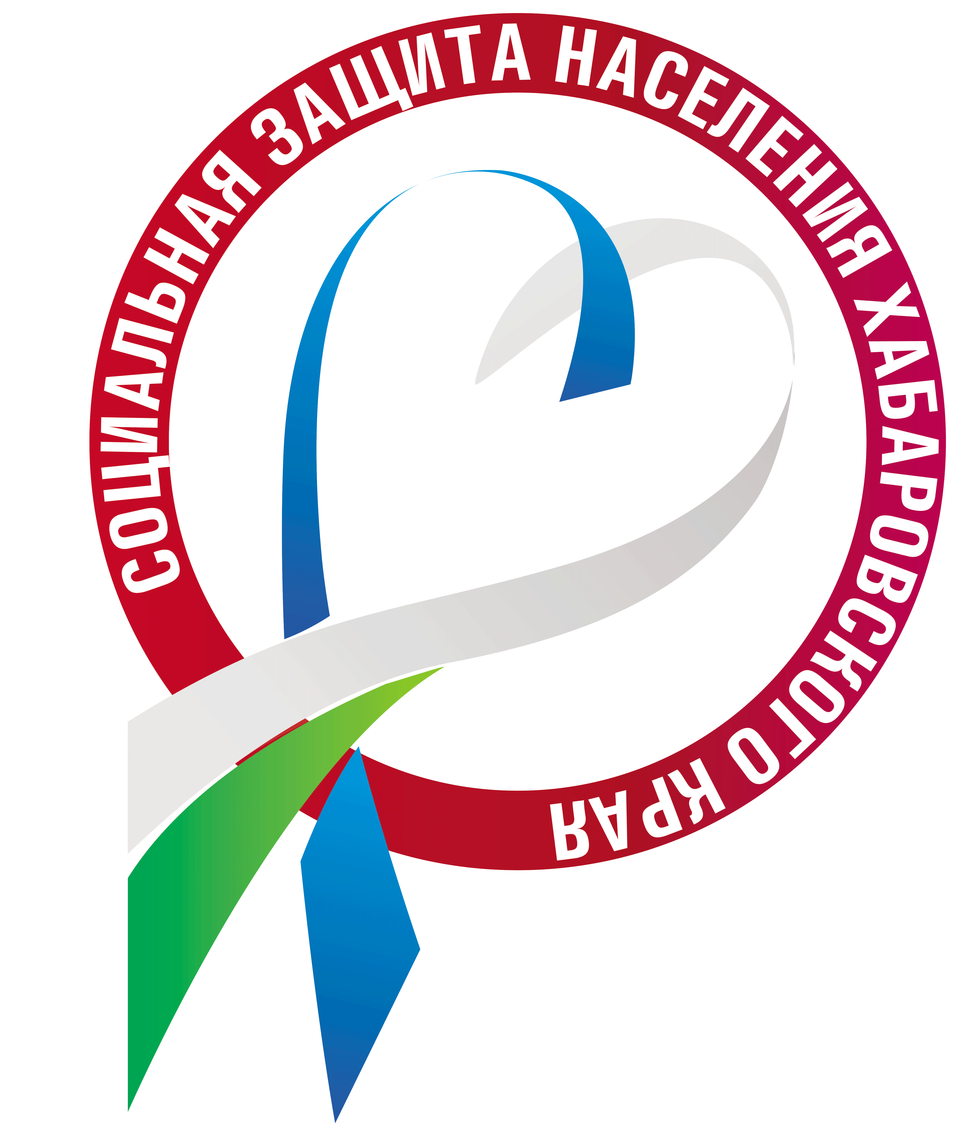ГОСУДАРСТВЕННАЯ ПОДДЕРЖКА ДЛЯ СЕМЕЙ
ДАЛЬНЕВОСТОЧНИКОВС 01 ЯНВАРЯ 2019 ГОДА
Единовременная денежная выплата в связи с рождением ПЕРВОГО РЕБЕНКА

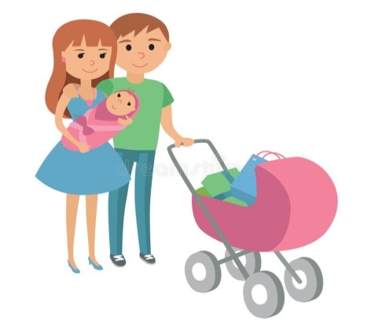

Право на получение единовременной денежной выплаты имеют семьи
Размер выплаты –28 102 рубля*
(*два прожиточных минимума для детей за II квартал 2018 года)

в которых рожден первенец, начинаяс 01 января 2019 года,
проживающие на территории Хабаровского края.
Обратиться за единовременной денежной выплатой можно в любое время до исполнения ребенку возраста 1,5 лет.

Региональный материнский (семейный) капитал в связи с рождением ВТОРОГО РЕБЕНКА

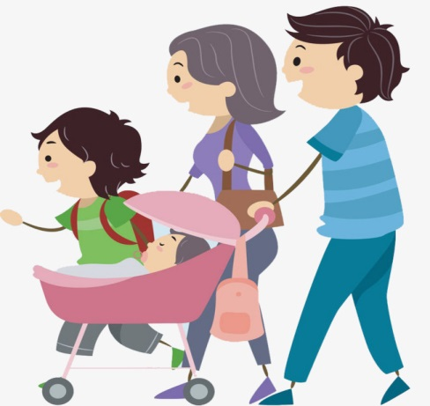
Право на получение регионального материнского (семейного) капитала имеют семьи,
в которых рожден второй ребенок, начиная с 01 января 2019 года,
РазмерР(М)К–135 907,8 рубля*
(*30 % от федерального материнского капитала, установленного на дату рождения ребенка)

получившие государственный сертификат на материнский (семейный) капитал (в соответствии с Федеральным законом от 29.12.2006№ 256-ФЗ),
проживающие на территории Хабаровского края.

Направить средства регионального материнского капитала на уплату первоначального взноса по жилищному кредиту или займу, погашение жилищных кредитов (займов); на оплату дошкольного образования (ясли, детский сад); на приобретение товаров и услуг, предназначенных для социальной адаптации и интеграции в общество детей-инвалидовможно в любое время со дня рождения ребенка.
После исполнения второму ребенку возраста 3-х лет средства регионального материнского капитала можно направить:
- на приобретение, строительство жилья;
- на образование детей (оплату образовательных услуг иоплату проживания в общежитии).
Обратиться за единовременной денежной выплатой в связи с рождением первого ребенка и предоставлениемрегионального материнского (семейного) капитала можно в центр социальной поддержки населения по месту жительства или в МФЦ.

